Diseño de base de datos para el proyecto ConstruWorld – Bill Gates Group (Ibarguren, Maiquez, Miño, Binetti) – Digital House

Propuesta

Como hablamos el 6/6/19, en principio son dos tipos de login distinto: como usuario y como prestador. Los usuarios consumen servicios prestados por los prestadores. Es decir que, en principio, tenemos 3 (tres) tablas: USUARIOS, PRESTADORES y SERVICIOS.

Si pensamos en el diagrama de ENTIDAD-RELACION, podemos decir que un prestador puede brindar muchos servicios, y a su vez un servicio puede ser brindado por muchos prestadores, por lo que la relación en ese caso es M-M.

Por otro lado, un usuario puede requerir muchos servicios, y a su vez un servicio puede ser requerido por varios usuarios, por lo que la relación en este caso es también M-M.

Los campos de USUARIOS y PRESTADORES (sin incluir campos relacionales), en principio, son:

Id

Nombre

Email

DNI

Dirección

Ahora vamos al diagrama:

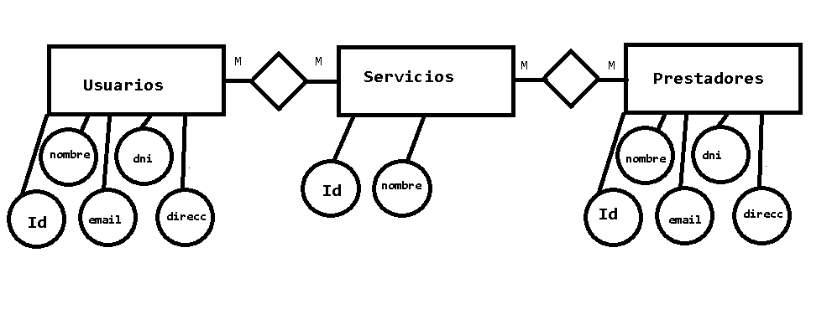

Claro, que vamos a necesitar una tabla extra por cada relación entre tablas (si fuera una relación 1-M alcanzaría con una clave foránea en una de las tablas –la de “1”-). Pensemos un poco en como armarlas.

Supongamos que cada prestador brindara uno y solo un servicio. En ese caso, bastaría con agregar en la tabla de prestadores una columna con el servicio. Para el caso de que el servicio cambiara de nombre, convendría hacer una tabla donde cada servicio tenga un Id, y luego a cada prestador asignarle ese Id como clave foránea.

Pero la realidad es que se puede brindar más de un servicio por prestador. Supongamos que se registran varios prestadores, algunos de los cuales prestan un solo servicio, y otros prestan más de uno, por ejemplo:

|  |  |  |
| --- | --- | --- |
| **Id** | **nombre** | **servicio** |
| 1 | Cacho | Albañil |
| 2 | Cacho | Electricista |
| 3 | Pepe | Albañil |
| 4 | Osvaldo | Carpintero |
| 5 | Reinaldo | Pintor |
| 6 | Reinaldo | Albañil |
| 7 | Reinaldo | Carpintero |

En ese caso, necesitaremos una tabla extra a la que llamaremos PRESTADORES_SERVICIOS, que tendrá como campos:

Id

Id_prestadores

Id_servicios

Por ejemplo si tenemos:

|  |  |  |  |  |
| --- | --- | --- | --- | --- |
|  | **Usuarios** |  |  | **Servicios** |
| **Id** | **Nombre** |  | **Id** | **nombre** |
| 1 | Cacho |  | 1 | Albañil |
| 2 | Pepe |  | 2 | Electricista |
| 3 | Osvaldo |  | 3 | Pintor |
| 4 | Reinaldo |  | 4 | Carpintero |

Podremos vincularlos con la siguiente tabla:

|  |  |  |  |  |  |
| --- | --- | --- | --- | --- | --- |
|  | **Prestadores_servicios** | |  |  |  |
| **Id** | **Id_prestador** | **Id_servicio** |  |  |  |
| 1 | 1 | 1 |  | Cacho como albañil | |
| 2 | 1 | 2 |  | Cacho como electricista | |
| 3 | 2 | 1 |  | Pepe como albañil | |
| 4 | 3 | 3 |  | Osvaldo como pintor | |
| 5 | 4 | 3 |  | Reinaldo como pintor | |
| 6 | 4 | 1 |  | Reinaldo como albañil | |
| 7 | 4 | 4 |  | Reinaldo como carpintero | |

Estoquiere decir que el usuario no se va a vincular directamente con la tabla de **servicios**, sino con la de **prestadores_servicios**, ya que el usuario va a requerir el servicio de *alguien* como una *profesión*.

La relación entre USUARIOS y PRESTADORES_SERVICIOS sigue siendo M-M, ya que un usuario puede requerir a muchoservicios (de uno o varios prestadores), así también como un servicio de un prestador puede ser requerido por muchos usuarios.

Eso nos lleva a pensar en una siguiente tabla a la que llamaremos USUARIOS_DE_SERVICIOS, que tendrá como campos:

Id

Id_usuarios

Id_prestadores_servicios

|  |  |
| --- | --- |
|  | **Usuarios** |
| **Id** | **nombre** |
| 1 | Ana |
| 2 | Laura |
| 3 | Walter |
| 4 | Carmen |

|  |  |  |  |
| --- | --- | --- | --- |
|  |  | **Usuarios_de_servicios** |  |
| **Id** | **Id_usuario** | **Id_prestadores_servicios** |  |
| 1 | 1 | 3 | Ana contrata a Pepe como albañil |
| 2 | 1 | 5 | Ana contrata a Reinaldo como pintor |
| 3 | 2 | 1 | Laura contrata a Cacho como albañil |
| 4 | 3 | 2 | Walter contrata a Cacho como electricista |
| 5 | 4 | 4 | Carmen contrata a Osvaldo como pintor |

